Klima-Rat und wie man es Spielt

Das Spielkonzept: Klima-Rat ist ein interaktives Strategiespiel, bei dem jeder Spieler eine Stadt repräsentiert. Ziel des Spieles ist es, als erstes Klimaneutralität zu erreichen. Das Spiel soll politisches Verständnis prägen und Verständnis fördern. Dabei ist es den Spielern selber überlassen, wie kompetitiv das Spiel gestaltet sein soll. Gegenseitiger Handel von Karten ist eine alternative, die sich Spieler untereinander vereinbaren können.
Die Bestandteile: Das Spiel setzt sich aus 5 Arten von Karten aus. Städte, Industrien, Unerwartete Ereignisse, Städtische Maßnahmen und Industrielle Maßnahmen.
Spielverlauf und Bedeutung der Karten: Zu beginn des Spieles zieht jeder Spieler eine Stadt-Karte. Dies ist die Stadt, die der Spieler vertritt. Sie setzt sich aus der Einwohnerzahl, einem Typ (Industrie, Landwirtschaft, Kultur, …), einer jährlichen Emission, Anzahl an Industrien, Lebenswert und politischem Erschwernis.

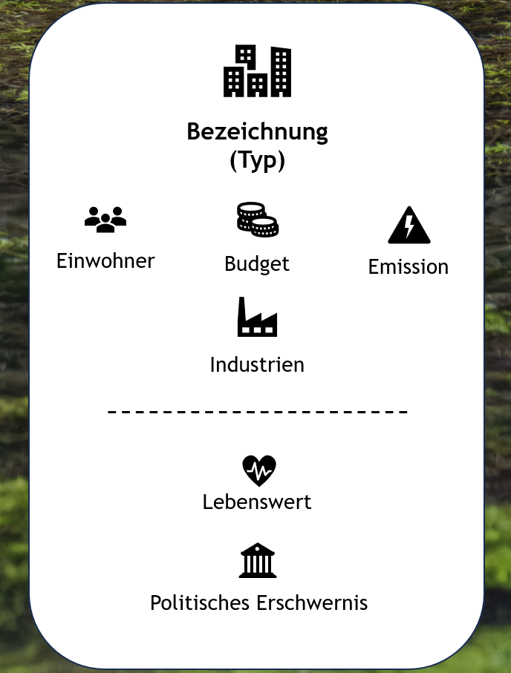
Die Einwohnerzahl gibt an, mit wie vielen Einwohnern die Stadt beginnt. Das Budget und die Emissionen der Stadt ergeben sich aus der Einwohnerzahl. Die Industrien geben an, wie viele Industriekarten der Spieler zu Beginn des Spieles spielen darf. Der Lebenswert der Stadt hat Einfluss auf den Zuzug und den Abzug von Einwohnern während das politische Erschwernis darüber entscheidet, wie leicht eine Städtische Maßnahme gelingt.
Industrien: Jede Stadt beginnt mit einer gewissen Anzahl an Industrien, die auf der Stadtkarte angegeben ist. Industrien ergeben sich aus einer Anzahl an Mitarbeitern, einem Preis zu dem man sie im späteren Spielverlauf zukaufen kann, Emissionen und einem jährlichen Einkommen, das sie für die Stadt bedeuten. Außerdem verfügen auch Konzerne über ein Politisches Erschwernis, das äquivalent zu dem der Stadt funktioniert. Außerdem hat jede Firma ein Maß an Umweltbewusstsein; das ist die Anzahl der Industriellen Maßnahmen, die schon zu Spielbeginn für die Firma in Kraft treten.
Die Gesamtanzahl der Mitarbeiter aller Industrien eines Spielers darf nicht größer sein, als die Einwohnerzahl der Stadt. Sollte der Spieler Industrien ziehen, die gemeinsam diese Zahl überschreiten, darf der Spieler eine Industrie zurück in den Stapel mischen und eine neue Karte ziehen, bis sich eine entsprechende Gesamtzahl ergibt.
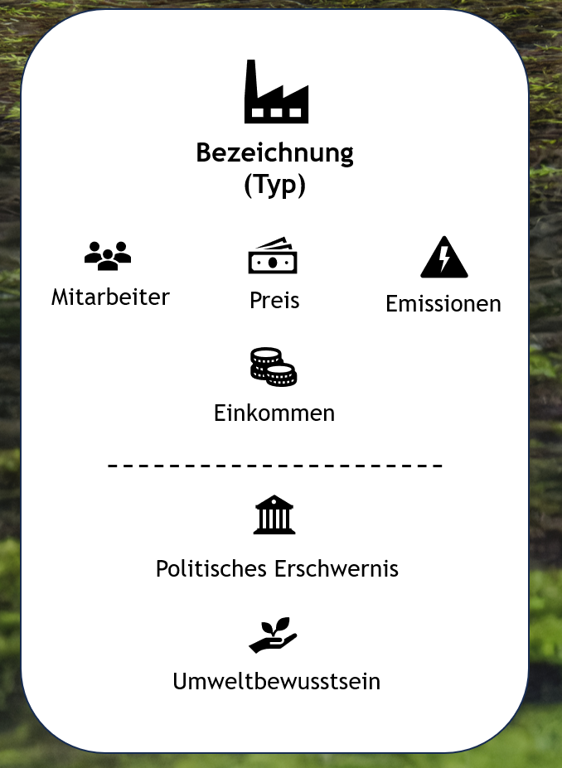
Maßnahmen: Der Spieler beginnt mit einer Anzahl an Industriellen Maßnahmen, die der Summe des Umweltbewusstseins seiner Industrien entspricht. Die gezogenen Maßnahmen werden zu Spielbeginn entsprechend des Umweltbewusstseins auf die Firmen aufgeteilt. Sollten nicht genug Maßnahmen vorhanden sein, die auf den Industrietyp anwendbar sind, dürfen übrige Maßnahmen zurückgelegt und neue gezogen werden.
Alle Maßnahmen, sowohl Industriell als auch städtisch, haben einen Sofortpreis, den eine Gemeinschaft zahlen muss, um diese Maßnahme einzusetzen. Manche Maßnahmen haben fortlaufende Kosten, die mit jeder Runde vom Budget abgerechnet werden müssen. Die Auswirkung der Maßnahmen, die zu Spielbeginn gezogen werden, treten sofort vollständig in Kraft. Alle Maßnahmen, die im Spielverlauf ersteigert werden, erhalten ihre Wirkung nach der Zeit, die auf der Karte angegeben ist.

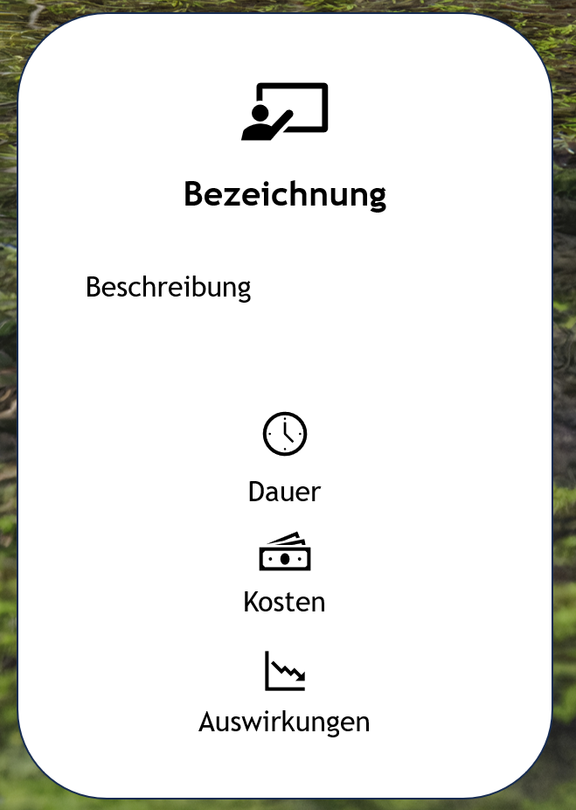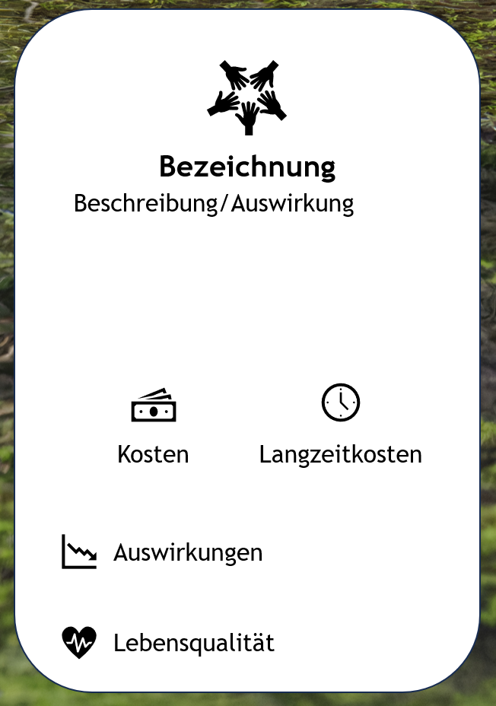

Nachdem alle Spieler ihre Stadt, ihre Industrien und ihre Startmaßnahmen gezogen haben, werden diese offen auf den Tisch gelegt. Aus ihnen ergibt sich die die CO²-Bilanz und das Jahresbudget des jeweiligen Spielers.
Am Beginn des Spieles zieht jeder Spieler zwei Industrien, zwei Städtische Maßnahmen und zwei Industrielle Maßnahmen. Am Beginn jeder weiteren Spielrunde zieht jeder Spieler verdeckt eine Industrie, eine Städtische Maßnahme und eine Industrielle Maßnahme. Außerdem wird offen ein Unerwartetes Ereignis gezogen.
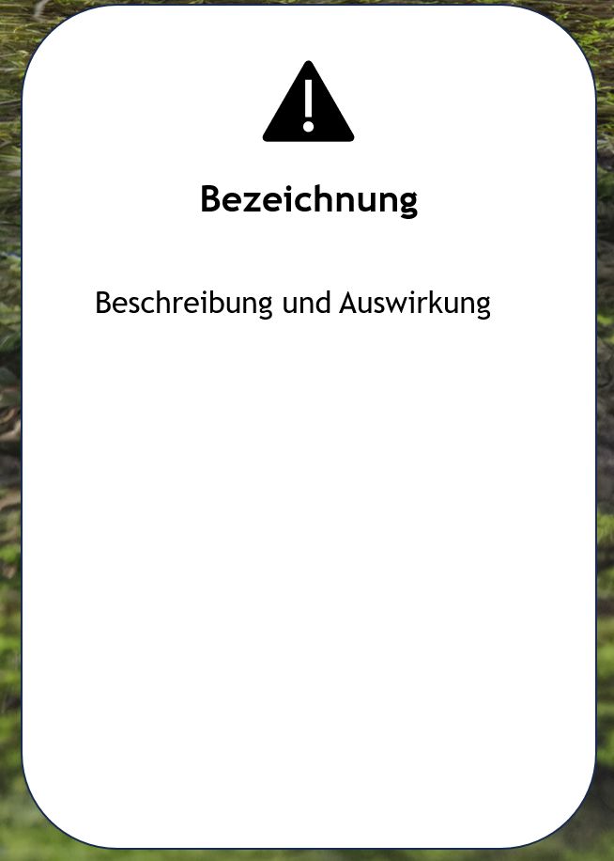
Sofern auf der Karte nicht anders angegeben, tritt das Unerwartete Ereignis direkt zu Beginn des Zuges ein. Dabei kann es sich um positive Ereignisse (Benefizgala, neue CO²-Errechnung, Innovationen, …) handeln, oder um negative Vorkommnisse (Streik in einer Industrie, Naturkatastrophen, politische Einflüsse, …). Danach kann der Spieler innerhalb seines Budges die Karten auf seiner Hand ausspielen. Industrien müssen bezahlt werden, um sich anzusiedeln. Das Budget ist ab der folgenden Runde verfügbar. Maßnahmen müssen bewilligt werden. Dazu würfelt der Spieler mit einem Sechs-Seitigen Würfel. Ist das Ergebnis gleich oder höher, wie das politische Erschwernis, wird die Maßnahme bewilligt.
Wenn ein Spieler das Budget für seine Runde aufgebraucht hat, ist der nächste Spieler an der Reihe. Es wird gespielt, bis einer der Spieler seine CO²-Bilanz auf 0 reduziert hat und damit das Spiel gewinnt.

Anmerkungen
Ein Zuwuchs und eine Abnahme der Bevölkerungszahl abhängig von der Lebensqualität muss erst näher ausgearbeitet werden. Das Spiel kann vereinfacht werden, indem das politische Erschwernis ignoriert wird.
Ziel ist es, in dem Spiel letzten Endes Zahlen zu verwenden, die realitätsnah sind. Dadurch soll ein besseres Gefühl für die Problematik vermittelt werden. Auch die Maßnahmen sollen realistisch und real sein (z.B. Einsatz von Filteranlagen, Rückgewinnung von Industriellem CO², Begrünungsinitiativen, E-Mobilität, Home-Office, …)

